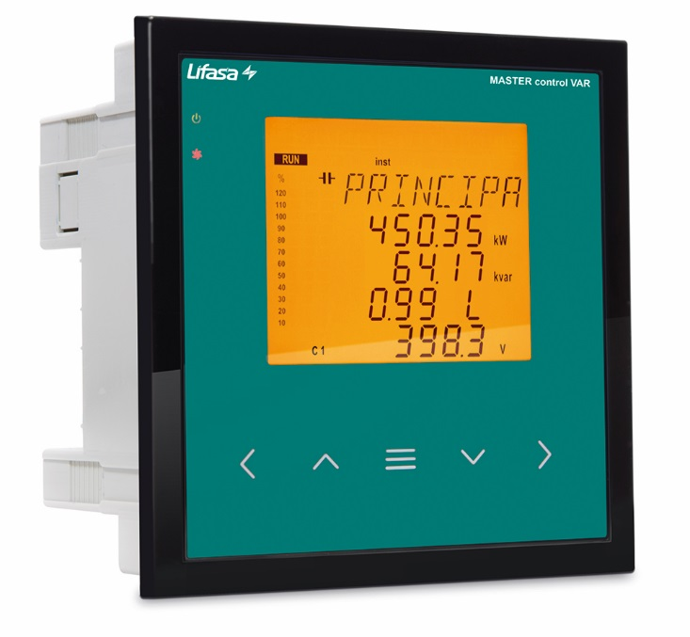

**Regulator energii biernej MASTER control VAR**

Regulator energii biernej MASTER control VARto urządzenie, które dokonuje pomiaru cosinusa sieci i reguluje załączenie i odłączenie kondensatorów w celu jego regulacji. Poza tym, urządzenie oblicza i wyświetla główne parametry elektryczne w sieciach jednofazo­wych i trójfazowych zrównoważonych i niezrównoważonych. Pomiar wykonywany jest z poda­niem rzeczywistej wartości skutecznej, za pomocą czterech wejść napięciowych AC i trzech wejść prądowych.

Urządzenie jest wyposażone w:

- 5 przycisków, które umożliwiają przemieszczanie się między poszczególnymi ekranami i wykonywanie programowania urządzenia.

- 4 kontrolki LED wskaźnikowe: CPU, ALARM, WENTYLATOR I NACIŚNIĘCIE PRZYCISKU.

- Wyświetlacz LCD z podświetleniem bursztynowym o wymiarze 70x60,7 mm do wy­świetlania wszystkich parametrów.

- 2 wejścia cyfrowe do wyboru cosinusa docelowego (4 cosinusy docelowe).

- 2 wyjścia cyfrowe i 1 wyjście przekaźnikowe w pełni programowalne, jako alarmy.

- 1 wyjście przekaźnikowe specjalne dla wentylatora.

- 6 przekaźników wyjściowych (Model Controller MASTER control VAR 6),

12 prze­kaźników wyjściowych (Model Controller MASTER control VAR 12)

14 przekaź­ników wyjściowych (Model Controller MASTER control VAR 14)

do regulacji cos φ poprzez kondensatory.

- Komunikację RS-485, MODBUS RTU©.

Ma przydatne funkcje m.in., do analizy THD i obciążeń.

Taki regulator można też wykorzystać w instalacjach z generatorami, ponieważ ma 4-kwadartnowy pomiar energii. Ogólnie świetne urządzanie dla zaawansowanych potrzeb.

Sterownik Master Var jest regulatorem, który gwarantuje doskonałe   
działania konserwacyjne prewencyjne poprzez programowanie swoich alarmów i opcji testowania statusu kondensatora,  oferując maksymalny nadzór i bezpieczeństwo urządzenia kompensacyjnego.

Aplikacje

Podłączenie 1 lub 3 przekładników sprawia, że ​​regulator Master Var jest idealnym regulatorem w każdej instalacji, umożliwiając:

Zmiana z 1 na 3 przekładniki w następujących przypadkach:

* Zmiany w karach za energię bierną
* Zmiany w nawykach
* Znaczne asymetrie w systemie
* Wymiana regulatora dowolnego banku kondensatorów
* Idealny do instalacji z maksymalnie 4 obiektywami cosφ, ponieważ może dostosować się do każdej potrzeby kompensacji (różne okresy czasu).
* Może być używany z jednostkami kompensacji średniego napięcia.

|  |  |
| --- | --- |
| Wejścia napięciowe | Napięcie zasilania: 110 ... 480 VAC  Tolerancja: 10%  Pobór energii: 6 VA  Częstotliwość: 45 ... 65 Hz |
| Obwód pomiarowy | Napięcie pomiarowe: 525 VAC pp / 300 VAC pn  Pomiar prądu: transformatory x1 o x3 ... / 5A lub / 1A |
| Prąd upływowy | Zakres pomiarowy: IΔprim = 10 mA ... 1A  Transformatory prądu: seria WGC |
| Precyzja | Napięcie i prąd: 1%  Cos φ: 2% ± 1 cyfra |
| Pomiar temperatury | Zakres pomiarowy: 0 ... 80ºC ± 3ºC |
| Przekaźnik alarmu | Styk wyjściowy: Przełączany  Umax i Imax (operacja): 250 VAC / 6 A |
| Przekaźnik wyjściowy | Liczba przekaźników: 6 lub 12 w zależności od typu  Umax i Imax (operacja): 250 VAC / 6 A |
| Przekaźnik wentylatora | Styk wyjściowy: nie włączony  Umax i Imax (obsługa): 250 VAC / 6 A |
| Wyjścia cyfrowe | Liczba wyjść: 2  Typ: Tranzystor NPN  Umax i Imax (operacja): 24 VDC / 50 mA |
| Wejścia cyfrowe | 2 |
| Alarmy | 17, w pełni konfigurowalny |
| Komunikacja | Port: RS-485  Protokół: Modbus / RTU |
| Warunki pracy | Temperatura: od -20ºC do + 60ºC  Wilgotność względna: 95% bez kondensacji  Maksymalna wysokość: 2000 m |
| Bezpieczeństwo | Izolacja: Kategoria III Klasa II EN 61010-1  Stopień ochrony: IP40 zamontowany, IP30 niezamontowany, zgodnie z EN-60529 |
| Układ sterowania | PFC (program minimalizujący liczbę operacji) |
| Standardy | IEC 62053-23 (2003-01), IEC 61326-1, EN 61010-1, UL 508 |